**BÁO CÁO BÀI TẬP LỚN**

**Học phần: Công nghệ Web (CSE485)**

**Mã nhóm:** 13.

**Đề tài 9:** Xây dựng Website quản lý việc giới thiệu và đăng ký học tín chỉ.

1. **Phân công công việc và thông tin Project.**
   1. **Phân công công việc.**

|  |  |  |
| --- | --- | --- |
| **1951060846**  **Nguyễn Văn Mạnh** | **1951060995**  **Cao Văn Tân** | **1951060791**  **Lương Chí Kiên** |
| * Thiết kế CSDL. * Thiết kế giao diện sinh viên. * Code giao diện sinh viên. * Code chức năng của sinh viên. | - Thiết kế CSDL.  - Thiết kế giao diện Admin.  - Code giao diện Admin.  - Code chức năng của Admin. | - Thiết kế CSDL.  - Thiết kế giao diện giảng viên.  - Code giao diện giảng viên.  - Code chức năng của giảng viên. |
| **-** Điểm tự đánh giá của bản thân: 8đ | **-** Điểm tự đánh giá của bản thân: 9đ | **-** Điểm tự đánh giá của bản thân: 8đ |
|  | - Ghi chú: Trưởng nhóm |  |

* 1. **Thông tin Project.**

**-** Link Github tới thư mục bài tập lớn của nhóm:

<https://github.com/caovantan21/SchoolRegistrationManagement>

1. **Lược đồ CSDL và Chi tiết các bảng.**
   1. **Lược đồ CSDL.**

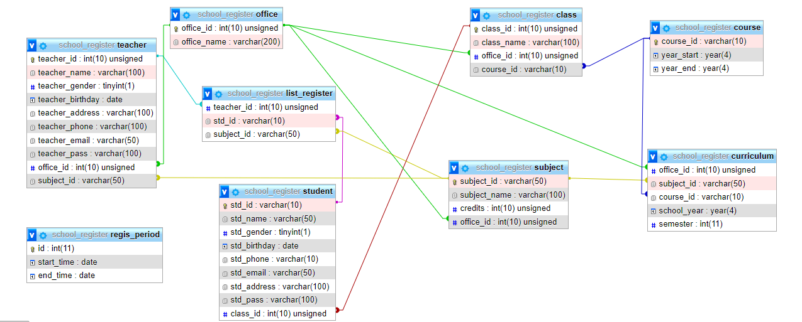

* 1. **Chi tiết các bảng.**

|  |  |  |  |
| --- | --- | --- | --- |
| Quan hệ | Thuộc tính | Diễn giải | Kiểu dữ liệu |
| class | class_id | Mã lớp | int |
| class name | Tên lớp | varchar(100) |
| office_id | Mã khoa | int |
| course_name | Mã khóa học | varchar(10) |
| course | course_id | Mã khóa học | varchar(10) |
| year_start | Năm bắt đầu | year |
| year_end | Năm kết thúc | year |
| curriculum | office_id | Mã khoa | int(10) |
| subject_id | Mã môn học | varchar(50) |
| course_id | Mã khóa học | varchar(50) |
| semester | Kì học | int |
| school_year | Năm học | year |
| list_register | teacher_id | Mã giảng viên | int |
| student_id | Mã sinh viên | varchar(10) |
| subject_id | Mã môn học | varchar(50) |
| office | office_id | Mã khoa | int |
| office_name | Tên khoa | varchar(50) |
| regis_period | id | Mã thời gian đăng ký | int |
| start_time | Thời gian bắt đầu | date |
| end_time | Thời gian kết thúc | date |
| student | std_id | Mã sinh viên | varchar(10) |
| std_name | Tên sinh viên | varchar(50) |
| std_gender | Giới tính | boolean |
| std_birthday | Năm sinh | date |
| std_phone | Số điện thoại | varchar(10) |
| std_email | Email | varchar(50) |
| std_address | Đia chỉ | varchar(100) |
| std_pass | Mật khẩu | varchar(100) |
| class_id | Mã lớp | int |
| subject | subject_id | Mã môn học | varchar(50) |
| subject_name | Tên môn học | varchar(50) |
| credits | Tín chỉ | int |
| office_id | Mã khoa | int |
| teacher | teacher_id | Mã giảng viên | int |
| teacher_name | Tên giảng viên | varchar(50) |
| teacher_gender | Giới tính | boolean |
| teacher_birthday | Ngày sinh | date |
| teacher_address | Địa chỉ | varchar(100) |
| teacher_phone | Số điện thoại | varchar(15) |
| teacher_email | Email | varchar(50) |
| teacher_pass | Mật khẩu | varchar(100) |
| office_id | Mã khoa | int |
| subject_id | Mã môn học | varchar(50) |

1. **Hình ảnh kết quả các chức năng đã thực hiện được.**
   1. **Giao diện đăng nhập.**

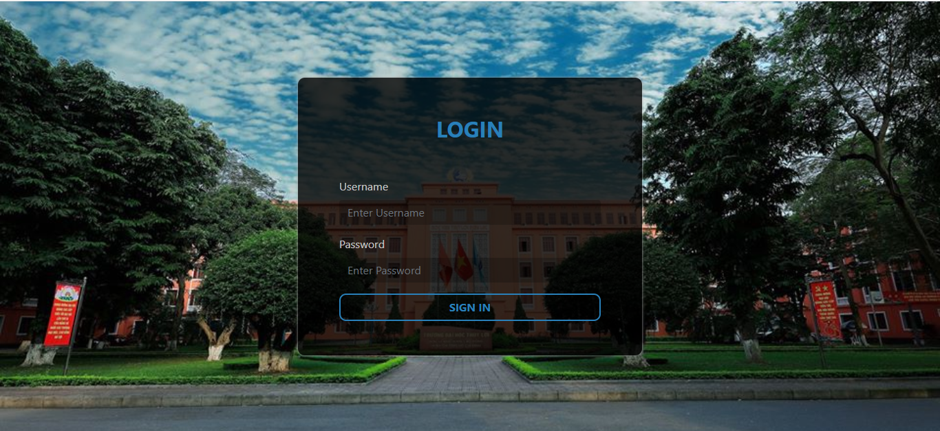

1. **Giao diện Admin.**
   1. **Trang chủ Admin.**

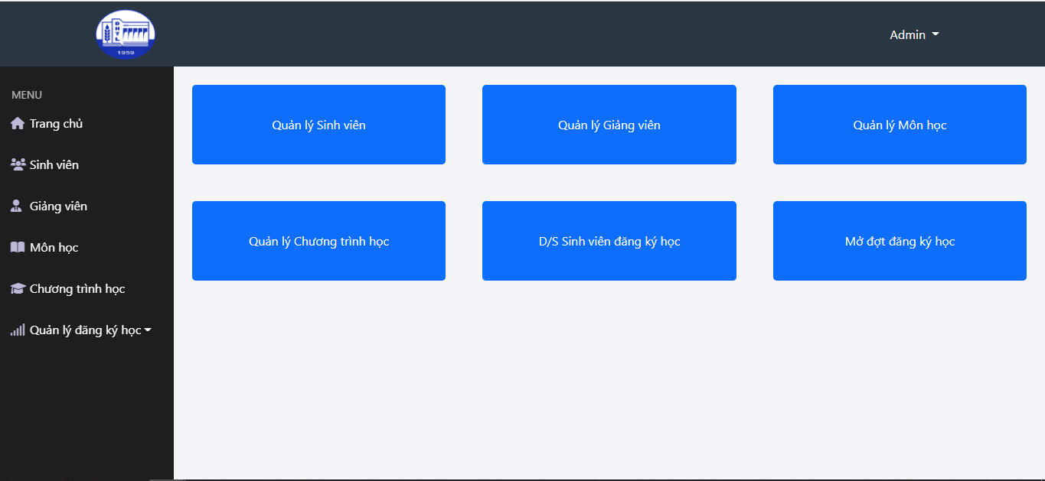

* 1. **Quản lý sinh viên.**

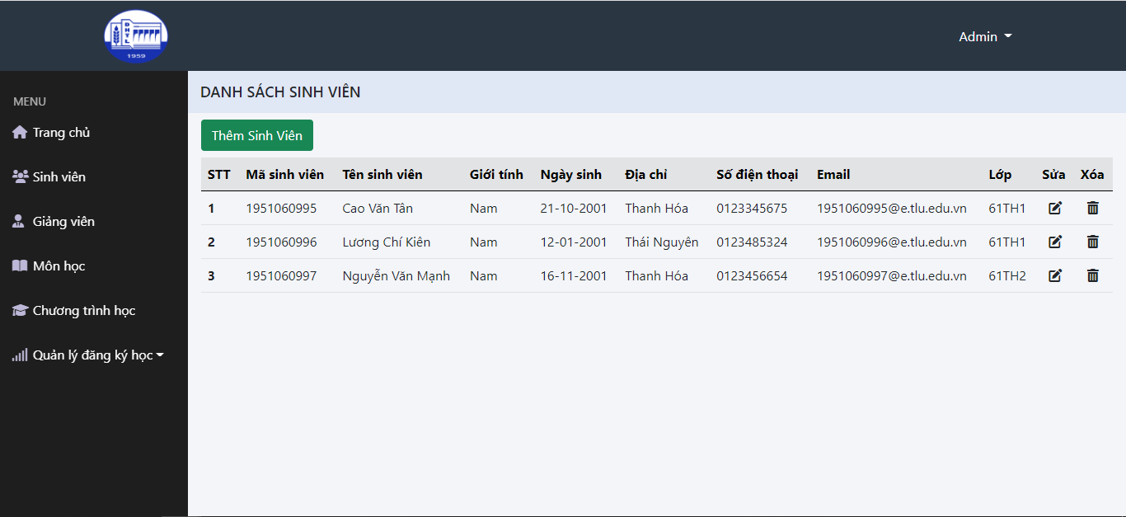

* 1. **Thêm sinh viên.**

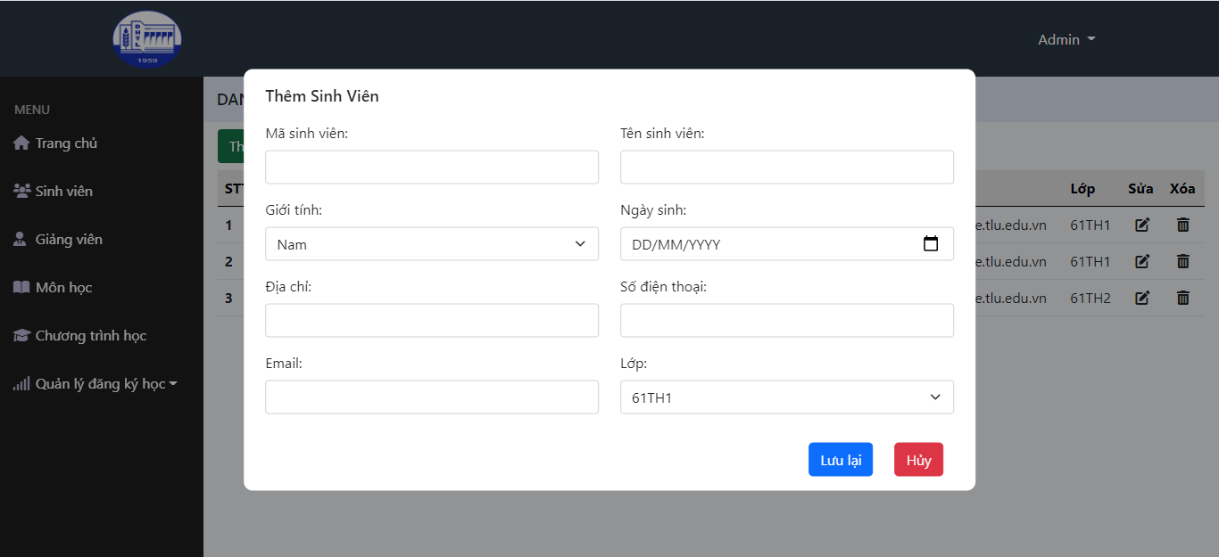

* 1. **Sửa thông tin sinh viên.**

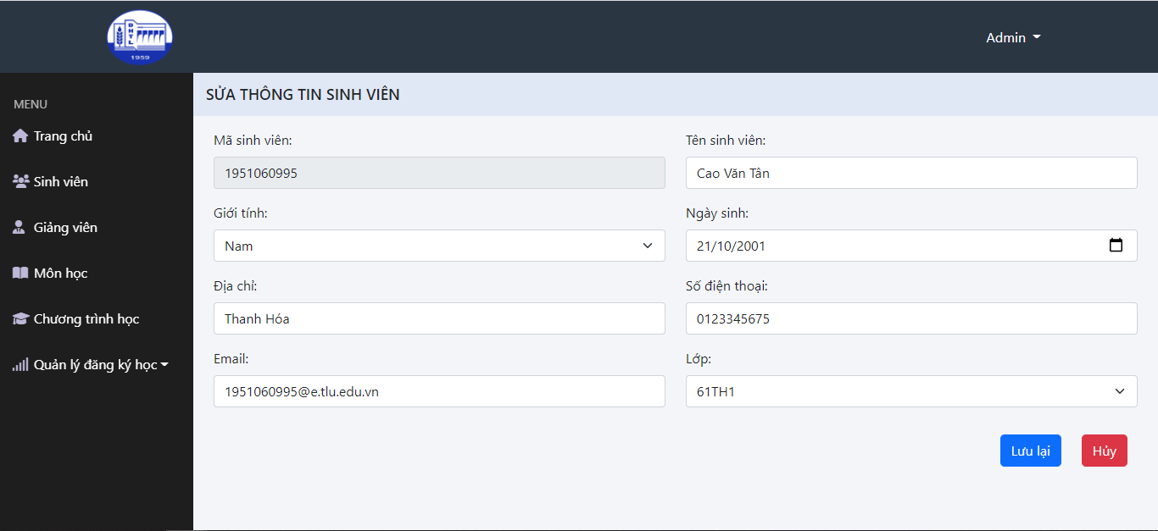

* 1. **Quản lý giảng viên.**

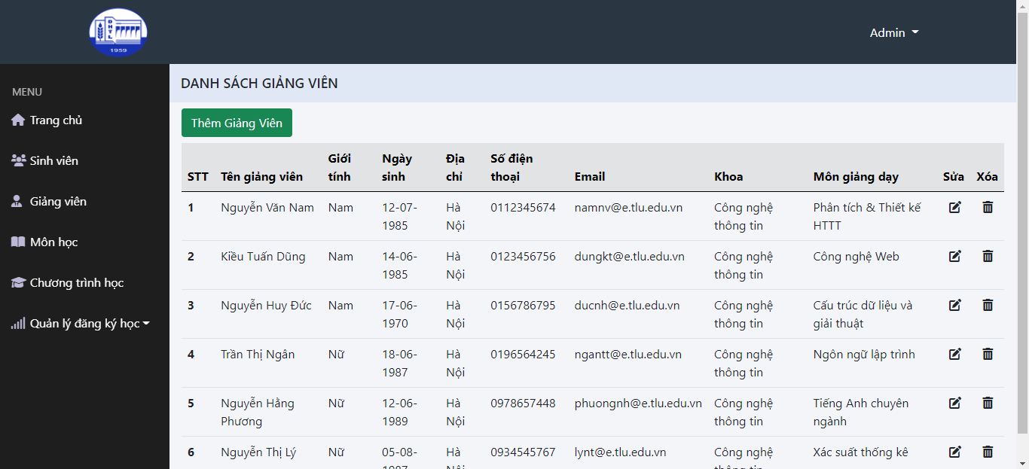

* 1. **Thêm giảng viên.**

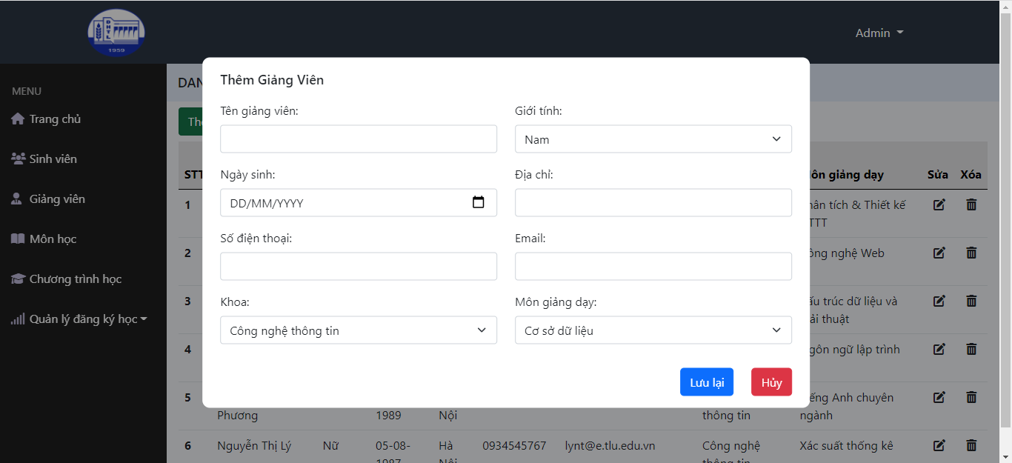

* 1. **Sửa thông tin giảng viên.**

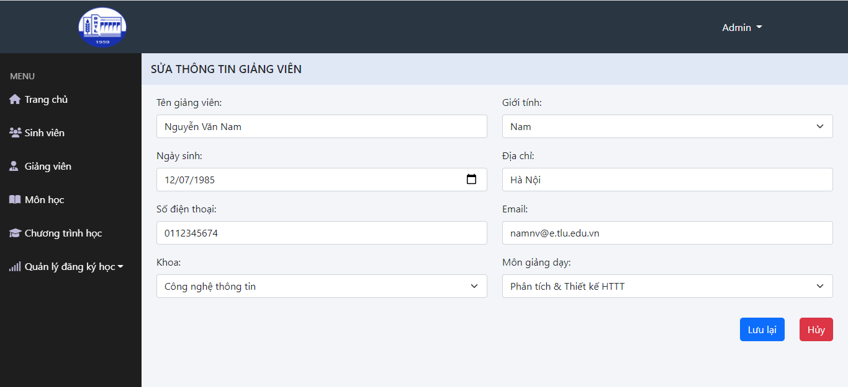

* 1. **Quản lý môn học.**

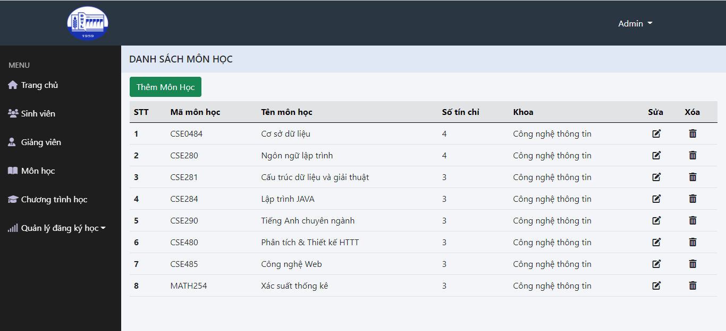

* 1. **Thêm môn học.**

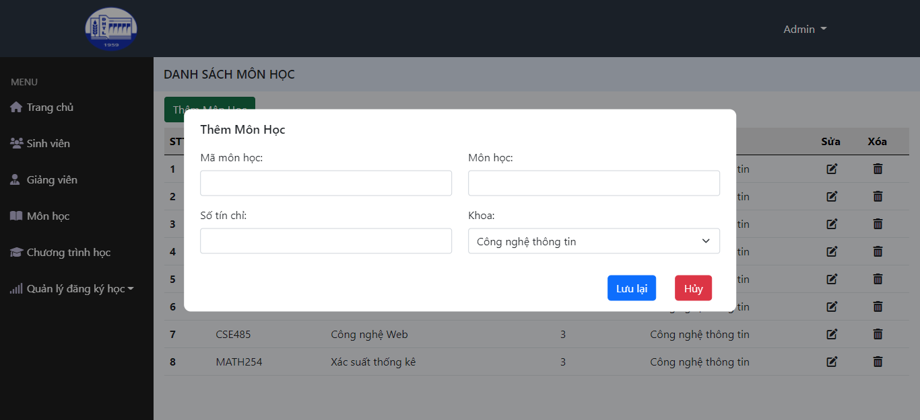

* 1. **Sửa thông tin môn học.**

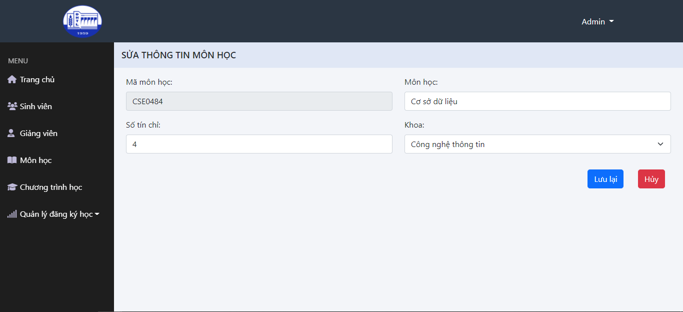

* 1. **Quản lý chương trình học.**

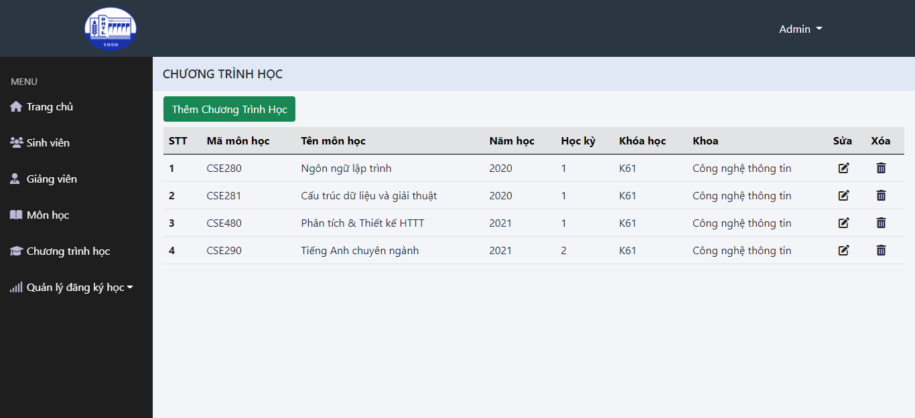

* 1. **Thêm chương trình học.**

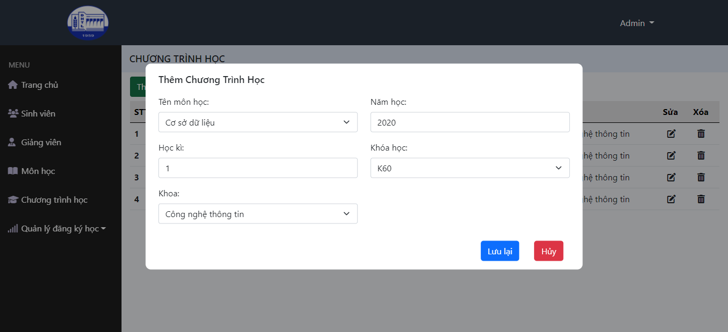

* 1. **Sửa thông tin chương trình học.**

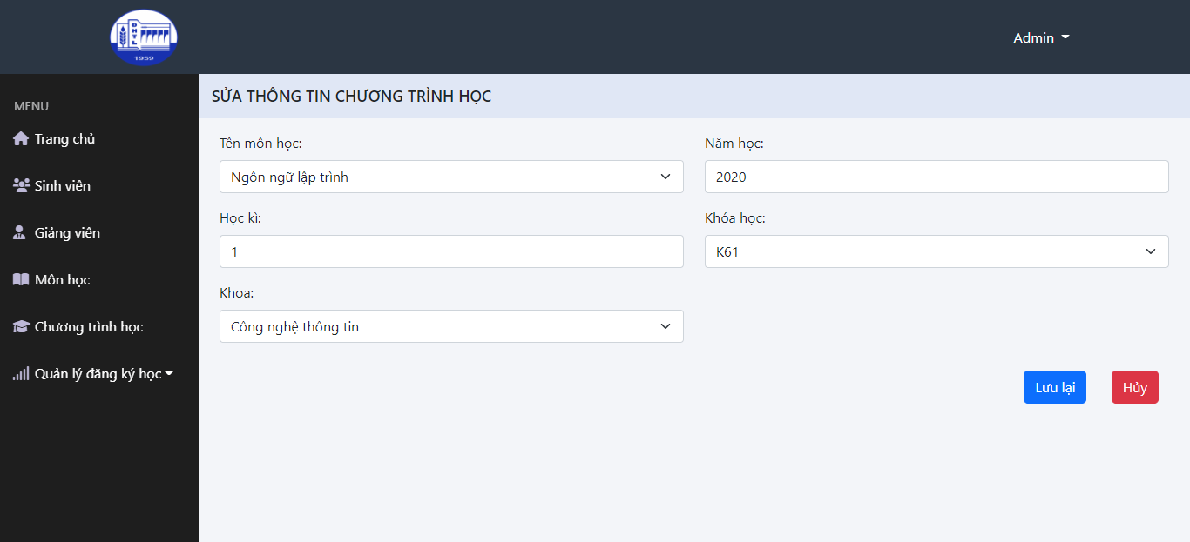

* 1. **Mở/đóng đăng ký học.**

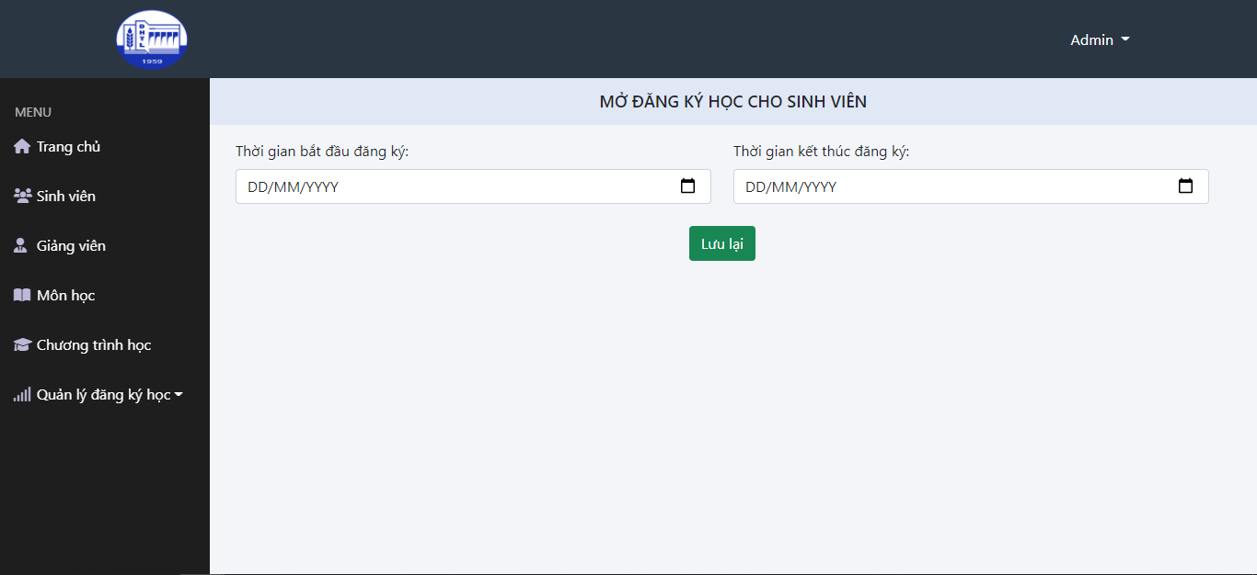

* 1. **Danh sách sinh viên đăng ký học.**

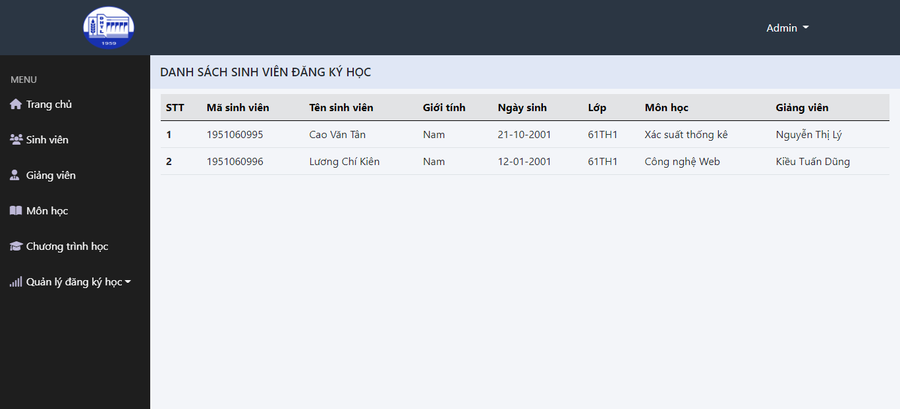

1. **Giao diện giảng viên.**
   1. **Trang chủ giảng viên.**

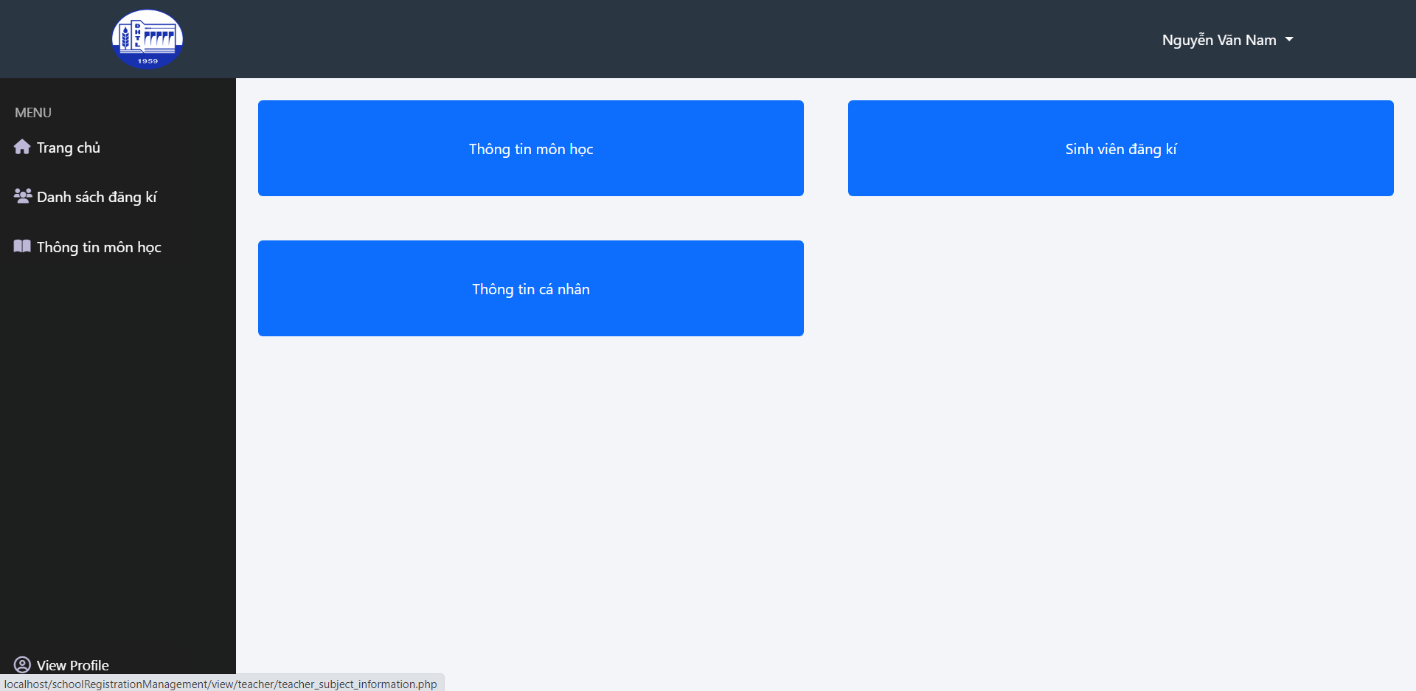

* 1. **Danh sách sinh viên đăng ký học.**

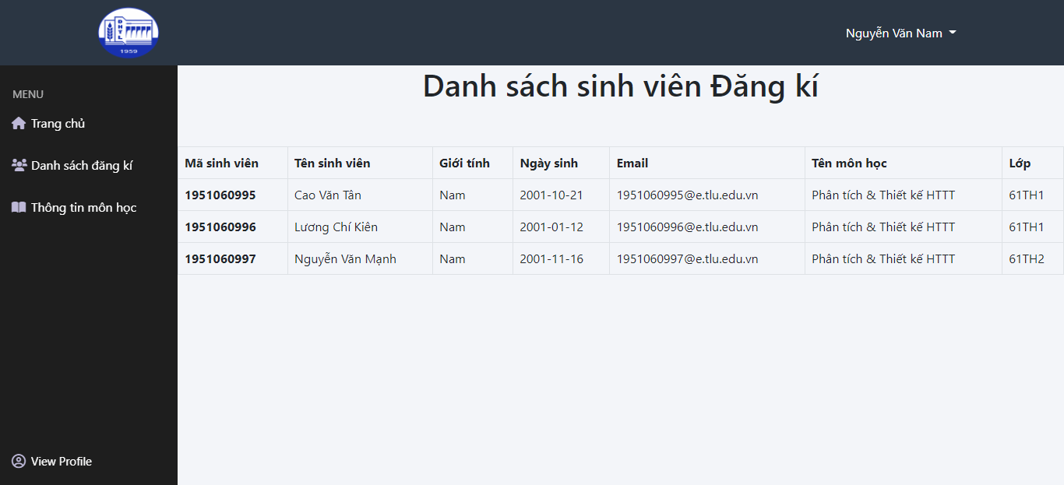

* 1. **Thông tin môn học được phân công.**

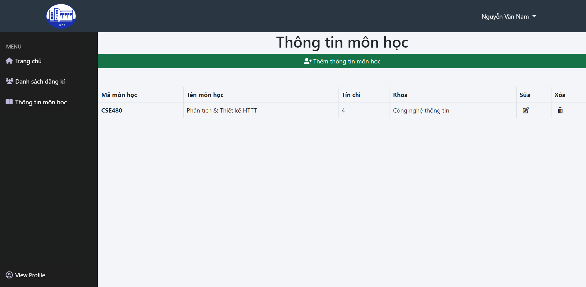

* 1. **Thêm thông tin môn học.**

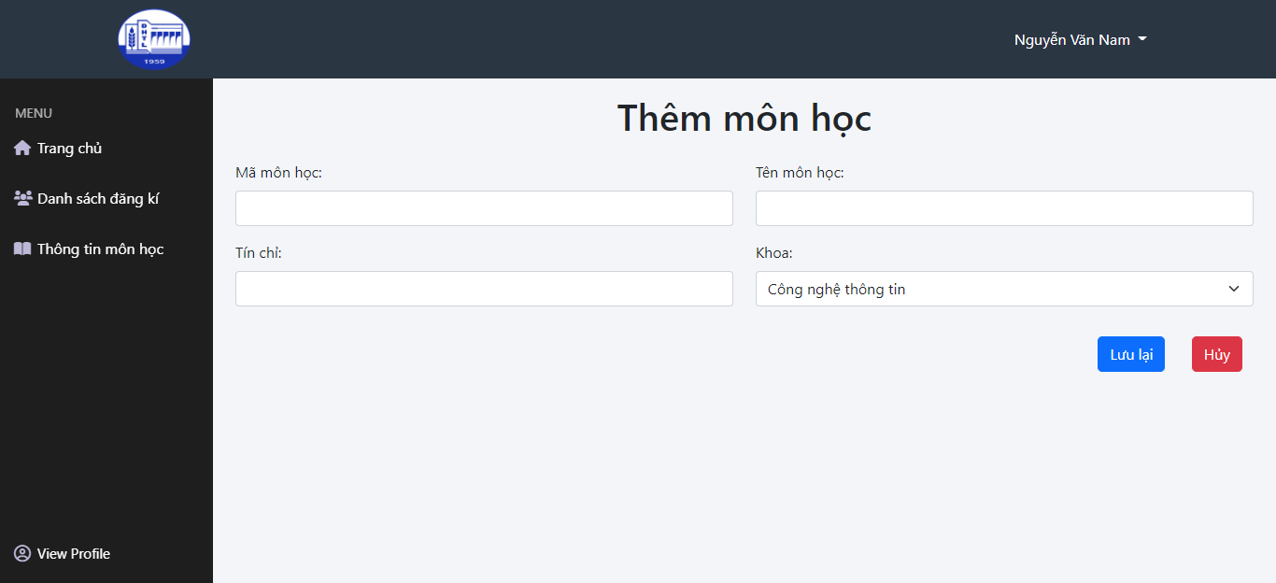

* 1. **Chỉnh sửa thông tin môn học.**

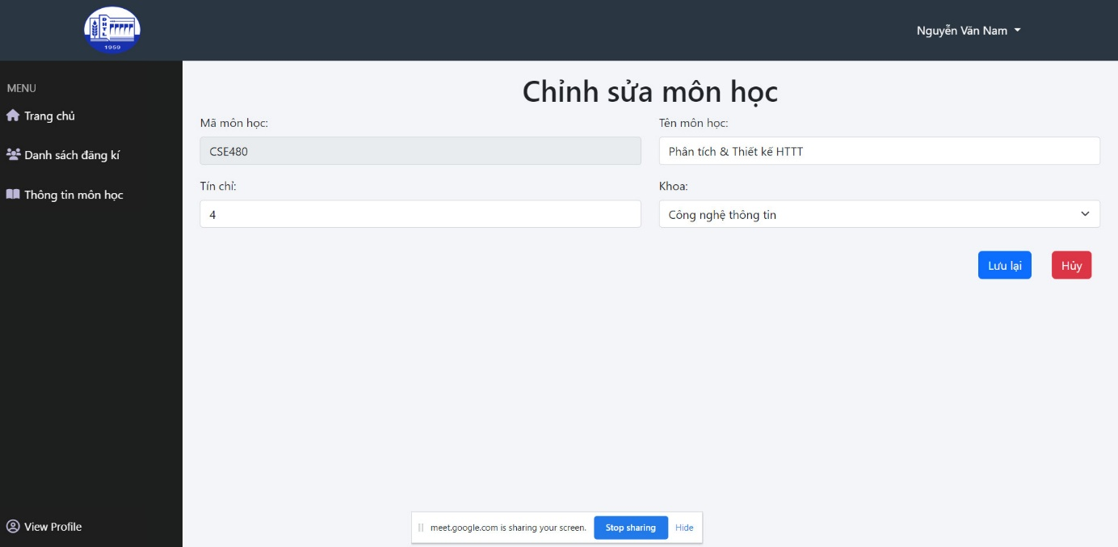

* 1. **Xem thông tin giảng viên.**

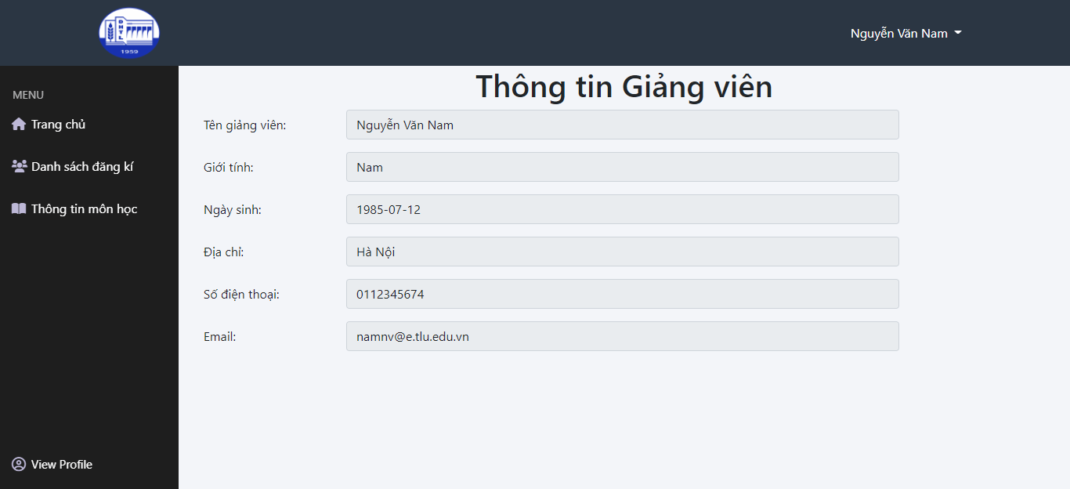

1. **Giao diện sinh viên.**
   1. **Trang chủ sinh viên.**

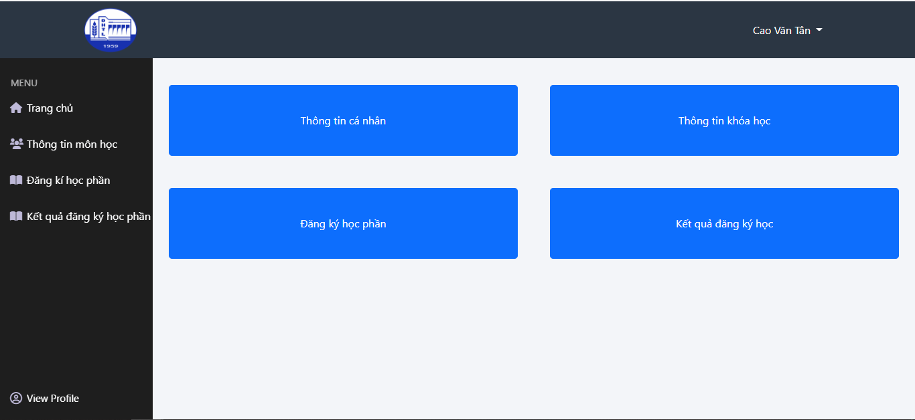

* 1. **Thông tin môn học.**

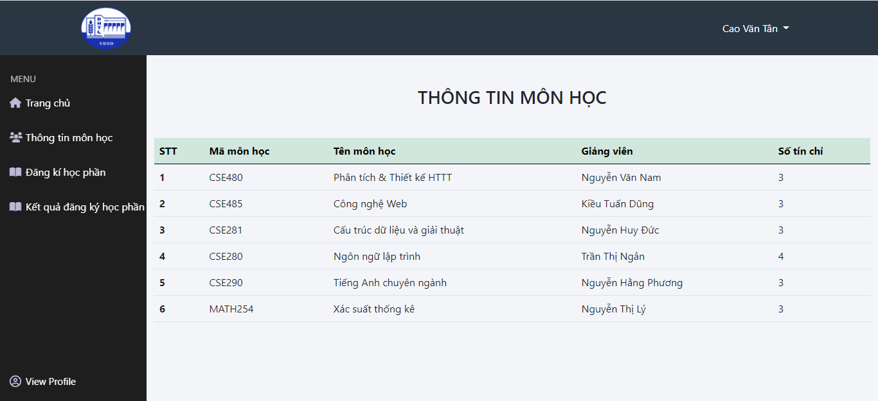

* 1. **Đăng ký học phần.**

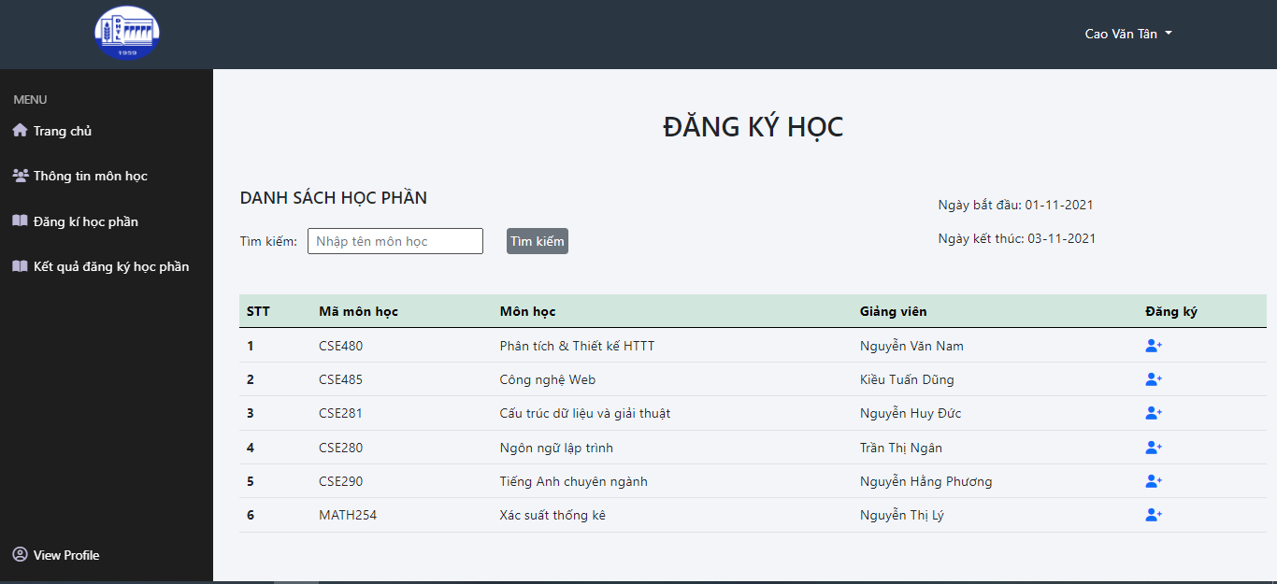

* 1. **Tìm kiếm học phần.**

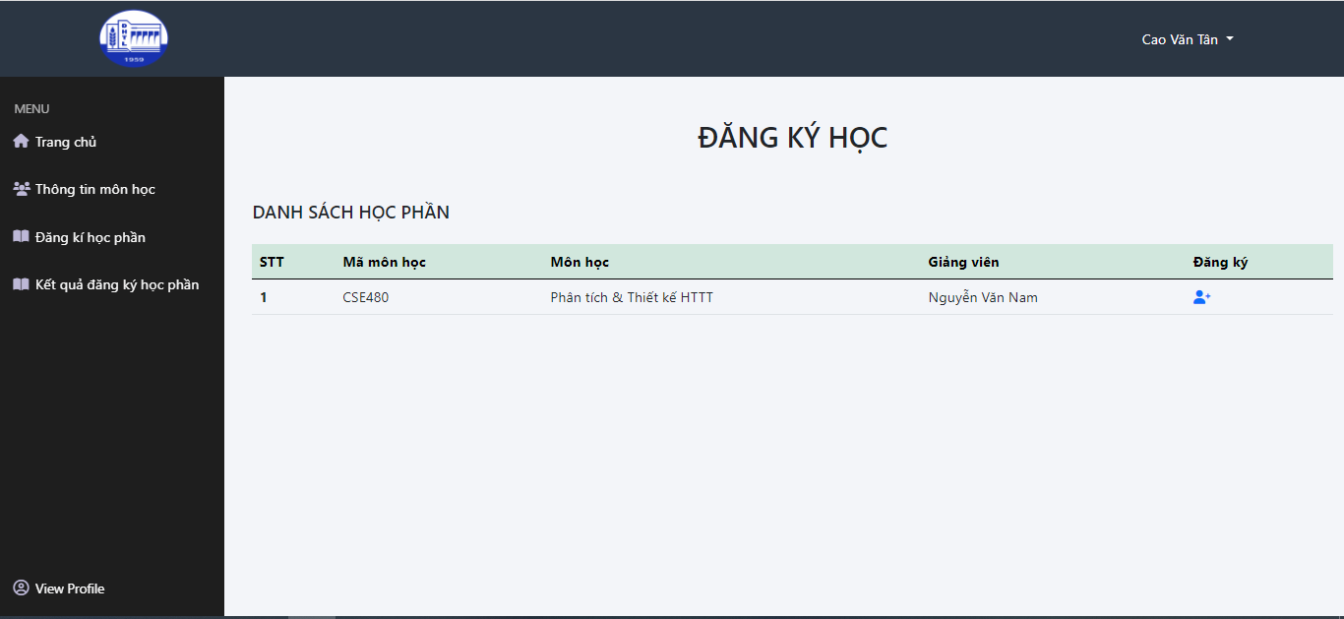

* 1. **Kết quả đăng ký học phần.**

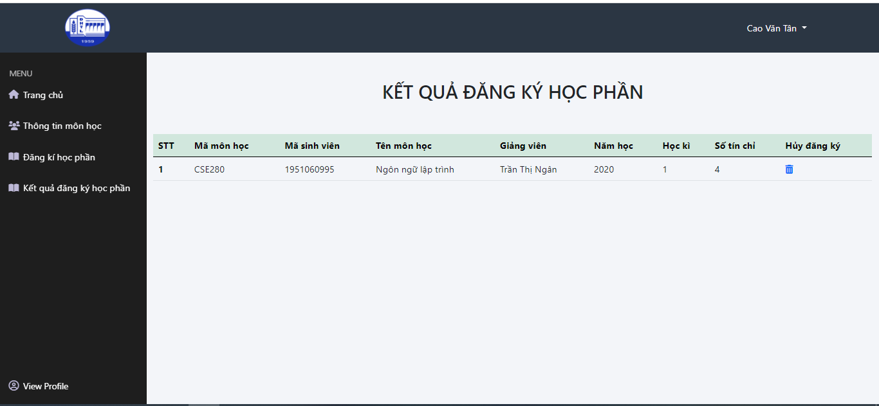

* 1. **Thông tin cá nhân.**

